Forbind Land og flag med en streg
Verbind Land und Flagge mit einem Strich

 |  |  | 
 |  | 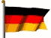 |  | 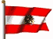
 |  | Frankreich  Italien  Irland  Holland  Deutschland  Belgien  Portugal  Österreich  Spanien  England  Griechenland  Schweden |  |  | 
 |  |  |  |  |  | 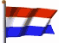
 |  |  |  |  | 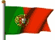
 |  | 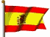 |  | 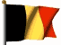
 |  |  | 

Kender du disse tyske ord ?- Kennst du diese deutschen Wörter

 | ven  i morgen tidlig  god dag!  rig  manden  at synge  brødet  farvel!  en kat  27  verdensmesteren  gammel  ung  at svømme  Hvad er det?  morgenmad  læreren  at drikke  blå  at lære  søndag  tak  god  at danse  bilen  hunden  vand  at drikke
  Freund
  alt
  gut
  Was ist das ?
  Morgen früh
  Sonntag
  blau
  lernen
  singen
  jung
  tanzen
  Der Mann
  Eine Katze
  Juli
  Wasser
  trinken
  reich
  Der Wagen
  Der Hund
  siebenundzwanzig
  Der Lehrer
  Guten Tag!
  Danke
  Auf Wiedersehen!
  Das Frühstück
  schwimmen
  Der Weltmeister
  Das Brot

Forbind de ord, der passer sammen med en pil
Verbind de Wörter, die zusammenpassen, mit einem Pfeil

I huset - im Haus

Forbind billede og det rum, hvor tingene befinder sig i almindeligvis, med en streg.

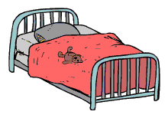 | 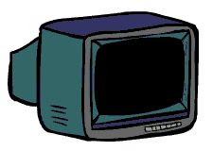 | 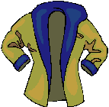
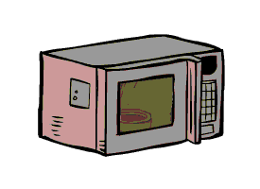 | in der Garage  im Schlafzimmer  im Flur  im Badezimmer  im Garten  im Spielzimmer  im Wohnzimmer  in der Küche | 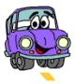
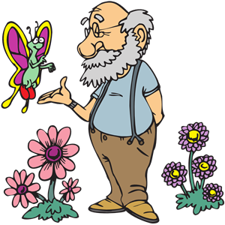 | 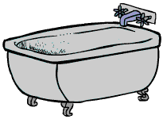 | 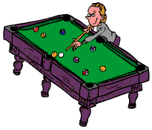

Kleidung – tøj

Forbind beskrivelsen og den person, der passer dertil, med en streg.
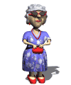 | 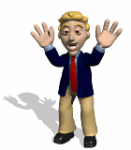 | 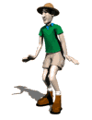
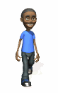 | Peter hat eine rote Krawatte.  Emma ist blond und hat ein weißes Kleid.  Emil hat eine braune Hose und einen Hut.  Brigitte hat rote Schuhe und eine rote Tasche.  Tom hat ein blaues T-Shirt.  Albert hat eine grüne Badehose.  Jan hat ein grünes T-Shirt und einen Hut.  Mia hat einen roten Minirock. | 
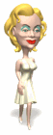 |  | 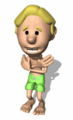

Skole - Schule

Forbind ordet og det billede, der passer dertil med en streg.

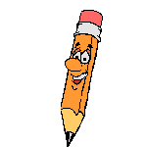 | 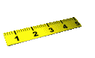 | 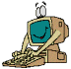
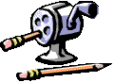 | das Klassenzimmer  der Bleistift  der Lehrer  das Lineal  das Schulmäppchen  das Buch  der Computer  der Spitzer  der Kuli  die Tafel  die Schultasche  der Schüler | 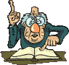
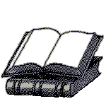 | 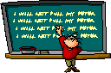 | 

Die Berufe

Forbind fag og tilsvarende billede med en pil
Verbind Beruf und Bild mit einem Pfeil

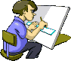 | 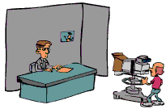 | 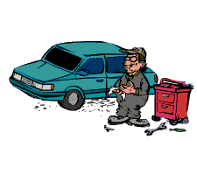
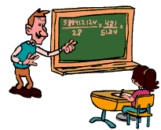 | Der Pilot  Der Lehrer  Die Krankenschwester  Der Architekt  Der Journalist  Der Mechaniker  Der Koch  Der Briefträger  Der Kellner | 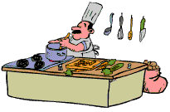
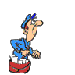 | 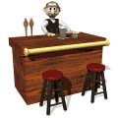 | 

Musik

Forbind udsagn og den person, der passer dertil med en streg.

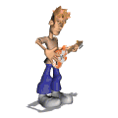 |  | 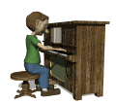 | 
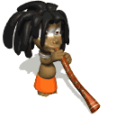 |  | Peter spielt Trompete  Tom spielt Akkordeon  Hans spielt Klavier  Nina spielt Ukulele  Alan spielt Cello  Louis spielt Klarinette  Christoffer spielt Didgeridoo  Paul spielt Gitarre | 
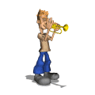 |  | 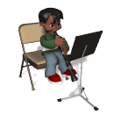 | 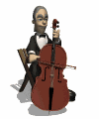
Die Schulter | Kroppen- Der Körper  Forbind ord og kropsdel med en streg.  Die Beine |  |  | Das Knie
Der Arm | 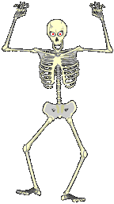 |  |  | Der Kopf
Die Hand | Die Augen |  |  | Der Fuß

Obst und Gemüse –
Forbind udsagn og frugt og grøntsager, der passer dertil, med en streg.

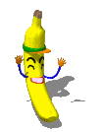 | 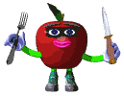 | 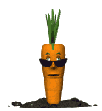
 | Banane  Mais  Karotte  Tomate  Erdbeere  Traube  Apfel  Birne | 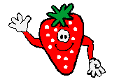
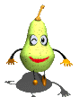 |  | 

Verbind die verschiedenen Nahrungsmittel und ihren Namen mit einem Strich
Forbind de forskellige levnedsmidler og deres navn med en streg

 | 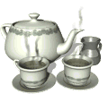 | 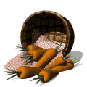
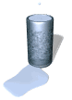 | Die Tomate  Der Tee  Das Eis  Die Suppe  Der Kaffee  Die Karotten  Das Wasser  Die Milch  Der Käse  Die Pizza | 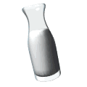
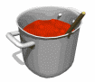 |  | 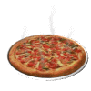
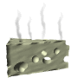 | 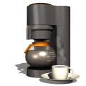 | 